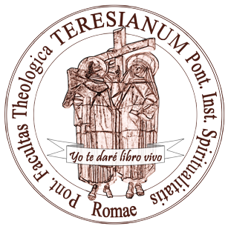

TERESIANUM

Corsi speCiali online

Pregare per guarire: Medicina e Fede nella pandemia 21 - 22 GENNAIO 2021 (Ore 16:00 - 18:00)

Si prega di compilare il modulo in stampatello o elettronicamente e inviare a: counseling@teresianum.net
Inviare entro e non oltre il 19/01/2020. Non saranno accettate iscrizioni pervenute dopo questa data.
A seguito dell’iscrizione sarà inviato il link (per la durata dell’intero Corso) per accedere attraverso la piattafoma ZOOM.

Cognome
Nome

MODULO ISCRIZIONE CORSI SPECIALI

Luogo di nascita Data di nascita

Cittadinanza Stato Civile

Collegio/Istituto

Indirizzo di residenza CAP Città

Telefono Email

Chi lo desidera può effettuare un’offerta libera tramite bonifico bancario specificando la causale.

Causale: Corso speciale 21 - 22 gennaio 2021 Intestazione Casa Generalizia dei Carmelitani Scalzi IBAN: IT24 T030 6909 6061 0000 0125 243 BIC: BCITITMM

Banca: Intesa San Paolo, Piazza della Libertà, 13 – 00193 ROMA

